David Havlíček, DS Electrical, Irsko

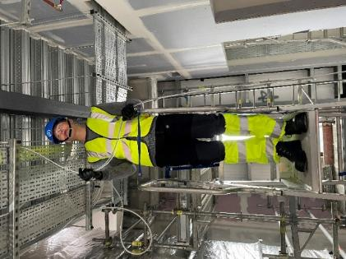
Celou stáž jsem absolvoval v Irsku, konkrétně ve městě Clonmel, kde jsem strávil necelé čtyři týdny.
Díky naší škole VOŠ a SPŠE Plzeň a programu Erasmus+ jsem měl možnost stáž absolvovat, za což jsem velmi vděčný.
Během stáže jsem pracoval ve firmě DS Electrical, která se zaměřuje na elektroinstalace budov. Pracoval jsem společně se svým spolužákem Vojtou Oliberiusem a dalšími zhruba dvaceti kolegy. Firma má pobočky po celém Irsku a zaměstnává i pracovníky v Německu. Celý kolektiv byl velmi příjemný a vstřícný. Práce byla efektivně rozdělená, každý měl svou roli a navzájem jsme si pomáhali.
Moje pracovní úkoly byly většinou podobné – řezal jsem materiály pomocí úhlové brusky, tahal kabely, asistoval kolegům na vysokozdvižné plošině a stavěl bezpečnostní bariéry kolem plošiny. Veškeré činnosti, které jsem v práci dělal, mi přinesly spousty zkušeností. Poprvé jsem viděl, jak to vypadá na velké stavbě, kde spolupracuje více profesí a vše musí být dobře zorganizované.
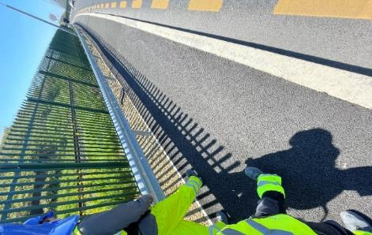
Atmosféra na pracovišti byla velmi uvolněná a přátelská. Kolegové byli milí, často si mezi sebou dělali legraci a mohli jsme si s nimi příjemně povídat. Komunikace probíhala v angličtině, což mi pomohlo zlepšit se v jazyce. Naučil jsem se spoustu nových výrazů, názvy nářadí, materiálů a celkově jsem mohl využit plný potenciál angličtiny pro mluvení.
Celkově strávený čas v práci mi přinesl nové zkušenosti. Mohl jsem totiž například vidět jaké to je, když na jedné velké stavbě pracuje mnoho lidí a tím se stavba malými krůčky posouvá ke konci.
Ubytování jsme měli velmi pěkné. Bydleli jsme s Vojtou v hostitelské rodině s paní a jejím synem, který s námi ale nebyl po celou dobu. Každý večer nám paní připravila večeři, zatímco snídani a oběd jsme si vařili sami.
Po návratu z práce, obvykle kolem šesté večer, jsme často chodili do místní posilovny, která nám velmi rychle přirostla k srdci. Trávili jsme tam téměř každý den a chodili pěšky domů. Každou sobotu jsme vyráželi na výlety a podívali se do Dublinu, Corku a Dungarvanu, takže jsme měli možnost poznat různá místa a atmosféru Irska.
Z grantu Erasmus+ jsme měli hrazené ubytování, stravování, MHD, kapesné i letenky.
Na stáž jsme se připravovali pomocí přípravných kurzů, které nám přiblížily, co nás čeká, a zároveň nám umožnily seznámit se s dalšími studenty. Součástí přípravy byl i jazykový kurz, kde jsme pravidelně procvičovali angličtinu.
Se stáží jsem velmi spokojený. Měl jsem možnost zjistit, jaké to je pracovat v zahraničí, osamostatnit se a získat spoustu nových zkušeností. Pokud bych měl možnost zúčastnit se znovu, třeba i v jiné zemi, určitě bych neváhal.
Na závěr bych zmínil, že nám ve firmě nabídli možnost zůstat ještě tři týdny a pokračovat v práci. Také jsme navázali kontakt s jedním Čechem, kterého jsme potkali v posilovně. Žije v Clonmelu a nabídl nám, že se na něj můžeme kdykoli obrátit, když budeme něco potřebovat. Celkově se mi také líbilo, jak jsou lidé v Irsku přátelští.

